(GRAphe Fonctionnel de Commande Etape-Transition) Normes NF
Chapitre 6 : LE GRAFCET

Le GRAFCET est un modèle graphique basé sur des notions d'étapes et de réceptivités permettant de décrire tous les comportements attendus d'un automatisme industriel.
Cet outil a été élaboré par la commission AFCET, (Association Française pour la Cybernétique Economique et Technique) en 1977.
La normalisation Française fut enregistrée en 1982 sous la norme NF C03-190. Il existe aussi la norme européenne EN 60848 CEI 1131-3 depuis 2000

Le GRAFCET est donc un modèle graphique de représentation du comportement de la partie commande d'un système automatisé.

Ce modèle est défini par un ensemble constitué :

1) - D'éléments graphiques de base :
. Les étapes : Auxquelles on associe les actions à effectuer.
. Les transitions : Auxquelles on associe les réceptivités,
c'est à dire les événement logiques faisant évoluer la PC.
. Les liaisons orientées : Reliant entre-elles les étapes et les transitions, structurées en un réseau alterné formantle squelette séquentielle graphique du GRAFCET.

1

Bouton poussoir

2

ACTION 1

capteur 1

3

ACTION 2 ACTION 3

temporisation

réceptivité
action
transition
Etape initiale
Etapee
liaisons orientées

2) - De règles d'évolution :
Au nombre de 5 définissant le comportement dynamique de la PC.

On pourra distinguer 3 niveaux successifs du GRAFCET :

Si l’on prend l’exemple du perçage d’une pièce, on obtient l’analyse fonctionnelle suivante
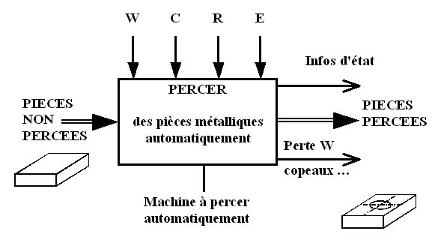
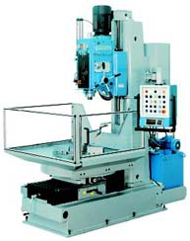

- Le GRAFCET selon le point de vue système.
Ce GRAFCET correspond à un graphe de coordination des tâches décrivant le procédé de manière très générale sans présager des moyens techniques mis en oeuvre pour les réaliser. Grâce à l’analyse fonctionnelle et au
Graphe établit ci-dessous, on peut donc réaliser un GRAFCET en restant très général

Entrées / Sorties du système

Informations Actions à réaliser
nécessaires

Pièce desserrée Serrer la pièce

Pièce serrée Desserrer la pièce

Pièce percée Percer la pièce

Départ de cycle

- Le GRAFCET selon le point de vue Partie Opérative. PO

Lorsque l'on effectue la description d'un système, on ne connaît pas exactement la technologie retenue pour les capteurs, les pré-actionneurs et les actionneurs. Aussi, on décrit les actions associées aux étapes et les réceptivités associées aux transitions en "termes généraux" et sous forme littéral

Entrées / Sorties du système

Informations Actions à réaliser
Nécessaires

S rentré Rentrer vérin de Serrage

S sortie Sortir vérin de Serrage

D rentré Rentrer vérin Déplacement

D sortie Rentrer vérin Déplacement

Percer la pièce Marche Moteur

Départ de cycle Arret Moteur

- Le GRAFCET selon le point de vue Partie Commande. PC

Ce GRAFCET s'effectue après la détermination :
. De la technologie des actionneurs et des pré-actionneurs.
. De la technologie des capteurs;

Il décrit la PC du point de vue du réalisateur et énumère les échanges de la partie commande avec la partie Opérative ainsi que le dialogue avec l'opérateur.

Entrées / Sorties du système

Capteurs Pré-actionneurs
& BP

1s0 1D+

1s1 1D-

2s0 2D

2s1
a pièce KM1

s1

Remarque importante : Parfois il existe un niveau en plus losque l’on se place au niveau de l’A.P.I. et dans ce cas on parle de grafcet du point de vue de l’automate ou l’on retrouve cette fois un GRAFCET adressé avec les entrées et les sorties de l’API

1°) Les éléments graphiques de base du GRAFCET.

1.1 Les étapes.
Elles caractérisent un comportement invariant de la partie commande à un instant donné:
- Une étape est, soit active soit inactive.
ex: Etape 2 active ➔ X2 = 1 Etape 2 inactive ➔ X2 = 0
- L'ensemble des étapes actives définit la situation de la partie commande. Si à un instant donné il est nécessaire de préciser les étapes actives, un point est placé à la partie inférieure du symbole.
Une ou plusieurs actions élémentaires ou complexes peuvent être associées à une étape.
Elles traduisent ce que la partie Opérative doit effectuer à chaque fois que l'étape correspondante est active.

1.2 Les transitions.
Elles indiquent la possibilité d'évolution entre étapes.
Une transition s'accomplit par le franchissement de cette transition si celle-ci est validée.
Une transition est validée lorsque toutes les étapes immédiatement précédentes et qui lui sont reliées sont actives.
La réceptivité associée à une transition est une fonction logique peut être que vrai ou fausse:
- des entrées (capteurs, commande opérateur)
- des activités des étapes (Ex : X1 pour étape 1 active.)
- des variables auxiliaires (Ex : [C1=10] pour un test sur compteur C1)La réceptivité ne regroupe à un instant donné que les seules informations nécessaires au franchissement de la transition.
1.3 Les liaisons orientées.
Elles ne doivent jamais relier directement deux étapes ou deux transitions, mais toujours une étape avec une transition et inversement.
Une seule transition doit donc toujours séparer deux étapes.
Le sens général du parcours est du haut vers le bas, tout sens différent sera signalé par une flèche.

2°) Les règles d'évolution

- Règle 1 : Situation initiale
La situation initiale est la situation à l'instant initial, elle est donc décrite par l'ensemble des étapes actives à cet instant. (Définit les étapes initiales) La symbolisation est le double carré. Il est également possible de définir une procédure d'initialisation.

- Règles 2 : Franchissement d’une transition
Une transition est validée lorsque toutes les étapes, immédiatement précédentes reliées à cette transition, sont actives. Le franchissement d'une transition se produit:
- lorsque la transition est VALIDÉE ;
- ET QUE la réceptivité associée à cette transition est VRAIE.

- Règles 3 : Evolution des étapes actives
Le franchissement d’une transition provoque simultanément :
- L’activation de toutes les étapes immédiatement suivantes.
- La désactivation de toutes les étapes immédiatement précédentes.

- Règle 4 : Evolutions simultanées
Plusieurs transitions simultanément franchissables sont simultanément franchies.
Cette règle permet la décomposition du GRAFCET en plusieurs diagrammes, tout en assurant de façon rigoureuse leur interconnexion; Dans ce cas, il faudra introduire dans leur réceptivité l'état actif des étapes en amont.

- Règle 5 : Activation et désactivation simultanée d’une même étape
Si au cours d’une évolution, une même étape se trouve être à la fois activée et désactivée, elle reste active.
La durée de franchissement d'une transition, comme celle d'activation d'une étape, ne peut jamais être considérée comme nulle.
3°) Les structures de bases du GRAFCET.

Les structures de bases du GRAFCET sont :

- La séquence unique.
- La sélection de séquences (aiguillage ).
- Les séquences simultanées.
- Les sauts d'étapes et les reprises de séquences.

Un GRAFCET se composera d'une de ces structures ou d'une combinaison de plusieurs d'entre elles.

3.1 La séquence unique.

Une séquence linéaire est composée d’une suite d’étapes qui peuvent être activées les unes après les autres.

Exemple :
Déplacement de paquets.
Un paquet P doit être déplacé sur une chaîne, d'un point A (position initiale), vers un point B (position finale).
Ces déplacements sont effectués par deux vérins pneumatiques V1 et V2 à double effet, et sont contrôlés par deux contacts fin de course a1 et a2 pour le vérin V1; b1 et b2 pour le vérin V2.
L'alimentation de ces vérins est effectuée par des distributeurs 4/2 bistables commandés par des électrovannes notées:
V1⁺ pour la sortie de la tige du vérin V1.
V1⁻ pour la rentrée de la tige du vérin V1.
V2⁺ et V2⁻ pour le vérin V2.

Fonctionnement:
Au repos, les tiges sont rentrées, le contrôle se fait par a1 et b1.
Le démarrage du cycle de fonctionnement s'effectue par appui non maintenu sur le bouton poussoir M (à partir de la position repos, on suppose un paquet présent en A).
Les opérations à effectuer sont alors, dans l'ordre chronologique:
-Déplacement du paquet P de A vers B par V1.
-Après retour du vérin V1 en position repos, déplacement du paquet de B vers C par le vérin V2.
-Après retour du vérin V2 en position repos, arrêt du cycle et attente d'une nouvelle commande de démarrage.

GRAFCET pour le déplacement de paquets

GRAFCET du point de vue partie opérative : GRAFCET du point de vue partie commande :
Avec des vérins de type double effet

GRAFCET du point de vue partie commande :
Avec des vérins de type simple effet

3.2 La sélection de séquences.
Une sélection de séquence est un choix d’évolution entre plusieurs séquences à partir d’une ou plusieurs étapes. Elle se représente graphiquement par autant de transitions validées en même temps qu’il peut y avoir d’évolution possibles. L’exclusion entre les séquences n’est pas structurelle. Pour l’obtenir, il faut s’assurer soit de l’incompatibilité mécanique ou temporelle des réceptivités, soit de leur exclusion logique.

Dans l’exemple ci contre, les réceptivités a.b sont logiquement exclusives.

Exemple : Déplacement à 2 cycles d'un chariot.
Un chariot C1 peut se déplacer horizontalement sous l'action d'un moteur électrique à 2 sens de marche.
Les déplacements sont contrôlés par 4 contacts fin de course : fc1, fc2, fc3, fc4.
La marche avant est notée MAV, la marche arrière MAR.
Au repos, le chariot est positionné en A.
Deux cycles de fonctionnement sont possibles suivant l'état logique d'un interrupteur noté I.
Le départ des deux cycles, (chariot en A) est commandé par l'appui non maintenu sur un bouton poussoir noté BPM.

Description des deux cycles.

Si I=0
-Déplacement du chariot vers la droite jusqu'au point C.
-Arrêt en C; et retour immédiat vers la gauche jusqu'au point B.
-Arrêt en B; et reprise immédiate du déplacement vers la droite jusqu'en D.
-Arrêt en D; et retour immédiat vers A.
-Arrêt du cycle en A et attente d'une nouvelle commande par BPM.

Si I=1
-Déplacement du chariot vers la droite jusqu'au point D;
-Arrêt en D.
-Redémarrage de D et déplacement vers la gauche après un appui non maintenu par l'opérateur sur un bouton poussoir noté REP.
-Arrêt en C.
-Redémarrage de C et déplacement vers la gauche après un appui non maintenu par l'opérateur sur REP.
-Arrêt du cycle en A et attente d'une nouvelle commande de démarrage.

Déplacement à 2 cycles d’un chariot :

3.3 Les séquences simultanées.
Si l'étape 29 est active, la réceptivité « e » provoque, lorsqu'elle est vraie, l'activation simultanée des étapes 30 et 40.
Les deux séquences évoluent alors indépendamment l’une de l’autre.
Les étapes 32 et 41 sont des étapes d'attente; dès qu’elles sont actives, la transition 32,41→33 est franchie ($\underline{1 }$: réceptivité toujours vraie) ce qui entraîne simultanément, l’activation de l’étape 33 et la désactivation des étapes 32 et 41.
On remarque :
- que l’activation de l’étape 32 permet d'éviter que l'action C se poursuive lorsque a est vraie et que b ne l'est pas encore.
- que l’activation de l’étape 41 permet d'éviter que l'action D se poursuive lorsque b est vraie et que a ne l'est pas encore. Les étapes 32 & 41 sont toujours des étapes d’attente
(90% des cas)

Exemple n°1 : Le Malaxeur
Un malaxeur N reçoit des produits A et B pesés par la bascule C et des briquettes solubles amenées une par une par un tapis d'amenage T.
L'automatisme permet de réaliser un mélange comportant les 3 produits.

Description du cycle:
A partir de l'étape d'arrêt initialement active, l'action sur le bouton poussoir DCY provoque simultanément:

- Le pesage du produit A jusqu'au repère a et ensuite pesage du produit B
jusqu'au repère b, suivis de la vidange de la bascule C dans le malaxeur.
- L'amenage de 2 briquettes.
Capteurs employés.
DCY : bp départ cycle
a : détection poids produit A
b : détection poids produit B
z : détection bascule vide
d : détection chute d'une briquette
p0, p1 : fin de course de pivotement droit et gauche
t : temps de malaxage

Lorsque ces 2 séquences sont effectuées;
Le cycle se termine par la rotation du malaxeur et par sa vidange (pivotement à droite au bout d'un temps t, et retour en position verticale). la rotation du malaxeur étant maintenue pendant sa vidange.

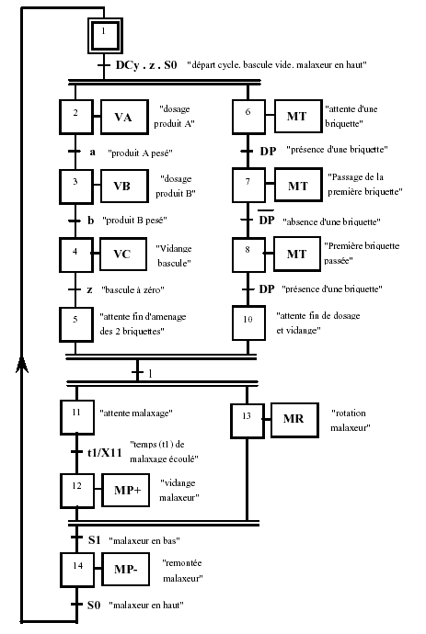
4°) Compléments sur les réceptivités.

4.1 Prise en compte du temps.

La grandeur temps joue un rôle particulièrement important dans le domaine des automatismes industriels.
La description du système doit permettre de représenter des spécifications du type:
- Maintenir une situation ou une action pendant une durée donnée.
- Faire évoluer une situation à l'échéance d'une durée imposée.
- Débuter une action à l'échéance d'une durée dont l'origine est définie par l'apparition d'une entrée ou l'activation d'une étape.
Ces spécifications correspondent à la fonction temporisation.

Représentation:

Remarque :
  - Les variables temporisées sont des variables logiques. Elles peuvent être utilisées dans les réceptivités et / ou pour conditionner des actions.
  - Le bit t1 associé à la temporisation va s’enclencher à la fin de la temporisation T1.
T1 correspond à la durée de la temporisation. D’ailleurs il n’est plus noté dans la transition.
A remarquer que pour un même GRAFCET, s’il y a plusieurs temporisations définies avec une durée identique, il faut systématiquement utiliser des temporisations différentes.

4.2 Valeur booléenne d’une réceptivité
Une réceptivité peut être une expression contenant une ou plusieurs variables et qui est susceptible de devenir une proposition vraie ou fausse.
Exemple 1 | Exemple 2 | Exemple 3
La réceptivité est vraie lorsque la valeur courante du compteur est égale à 4. | Le langage littéral peut être utilisé. | La réceptivité est vraie lorsque la température est supérieure à 10°C et le niveau haut h est atteint.
4.3 Prise en compte de changements d'états : Les fronts.

Représentation:

Front montant Front descendant
La notation ↑ indique que la réceptivité n’est vraie que lorsque la variable passe de la valeur 0 à la valeur 1. L’avantage de cette action est qu’elle se produit 1 seule fois dans le temps et de façon instantanée.
La notation ↓ indique que la réceptivité n’est vraie que lorsque la variable passe de la valeur 1 à la valeur 0.

5°) Compléments sur les actions.

5.1 les informations mémorisées.

KM1=1 dès l’activation de l'étape 37 et reste à 1 jusqu'à l’activation de l’étape 40.

Exemple de représentation :
40
37

5.2 Les actions conditionnelles.

L'ordre est émis, lorsqu'en plus de l'activation de l'étape à laquelle il est associé, une condition logique spécifiée est satisfaite.

5.3 Cas particuliers : La condition fait intervenir le temps.

- Action avec condition d’assignation dépendante du temps -
La condition d’assignation n’est vraie que 5 secondes après que « c » passe de l’état 0 à l’état 1 (front montant de c) ; elle ne redevient fausse que 3 secondes après que « c » passe de l’état 1 à l’état 0 (front descendant de c).

Représentation :

- Action retardée
L'action retardée est une action continue dont la condition d'assignation n'est vraie qu'après une durée t1 spécifiée depuis l'activation de l’étape associée. Dans l’exemple ci-dessous, l’action A sera exécutée 5s après l’activation de l’étape 1.

- Action limitée dans le temps

L'action limitée dans le temps est une action continue dont la condition d'assignation n'est vraie que pendant une durée t1 spécifiée depuis l'activation de l’étape à laquelle elle est associée.

- Action sur événement

Une action sur évènement est une action mémorisée conditionnée à l’apparition d’un événement, l’étape à laquelle l’action est reliée étant active. Il est impératif que l’expression logique associée à l’évènement comporte un ou plusieurs fronts de variables d’entrées.
Exemple pour l’Incrémentation du compteur C sur le front montant de « a », l’étape 10 étant active.

6°) Macro - représentations.

La macro-étape est la représentation unique d’un ensemble d’étapes et de transitions nommé expansion de macro-étape.

Une macro-représentation consiste à remplacer une partie d'un GRAFCET par une représentation beaucoup plus condensée sous la forme:
- Soit d'une macro-étape.
- Soit d'une tâche.

6.1 La macro-étape.

Une macro-étape ME est la représentation unique d'un ensemble d'étapes et de transitions.
Elle se substitue à une étape du GRAFCET et obéit aux règles suivantes:
- L'expansion de macro-étape ME comporte une étape d'entrée notée E et une étape de sortie notée S.
- Tout franchissement d'une transition en amont de la macro-étape, active l'étape E d'entrée de son expansion.
- L'étape de sortie S participe à la validation des transitions avals de la macro-étape.
Le franchissement de la transition aval de la macro-étape provoque la désactivation de l'étape de sortie S.

Représentation:

6.2 La tâche. (reprise de séquence).

Le concept de tâche est à rapprocher de la notion de sous programme en informatique.
Une tâche est un GRAFCET à part entière.
Les couplages entre l'étape de tâche et son GRAFCET correspondant, sont ici explicites, au contraire de la macro-étape.

Représentation:

Remarque : On appelle ceci des GRAFCET synchronisés, car le GRAFCET évolue en fonction d’un autre Grafcet en utilisant des bits d’étape permettant de faire évoluer la situation. A remarquer que ce fonctionnement est la base pour le GEMMA (Guides des Modes de Marche et d’Arrêt). Ce paragraphe sera traité en classe de terminal.
7°) Ordre de forçage de situation d'une PC, (partie commande).

L'évolution des commandes de processus vers des systèmes répartis et l'utilisation du GEMMA pour décrire les modes de marche ont conduit les créateurs du GRAFCET à proposer la notion de forçage représenter par un double rectangle.
Cette notion sous entend l'existence d'une hiérarchie dans les GRAFCET. Seul un GRAFCET "maître" pourra forcer un GRAFCET "esclave" dans une situation donnée.
Quatre types de forçage ont été détaillés.

7.1 Désactivation totale du ou des GRAFCET esclaves : G : { }
Cette désactivation met toutes les étapes du GRAFCET esclave dans l'état inactif.
Ce GRAFCET ne pourra être réutilisé qu'après une réactivation par le GRAFCET maître.

7.2 Mise en situation initiale : G:{Init}

Il s'agit ici de mettre le GRAFCET esclave dans la situation où seule son étape initiale est activée et ce, quelle que soit sa situation antérieure: actif, en fonctionnement, inactif.

7.3 Mise en situation quelconque: G : { Xi, Xj, ... }
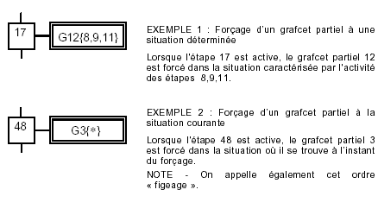
Le principe est le même mais les étapes activées ne sont pas des étapes initiales du GRAFCET esclave.

7.4 Le figeage : F / ( * )

Le GRAFCET esclave est bloqué dans la situation où il se trouvait avant l'ordre de figeage.
Dans cette situation, des précautions sont à prendre pour s'assurer du caractère non dangereux
des actions liées au GRAFCET esclave.
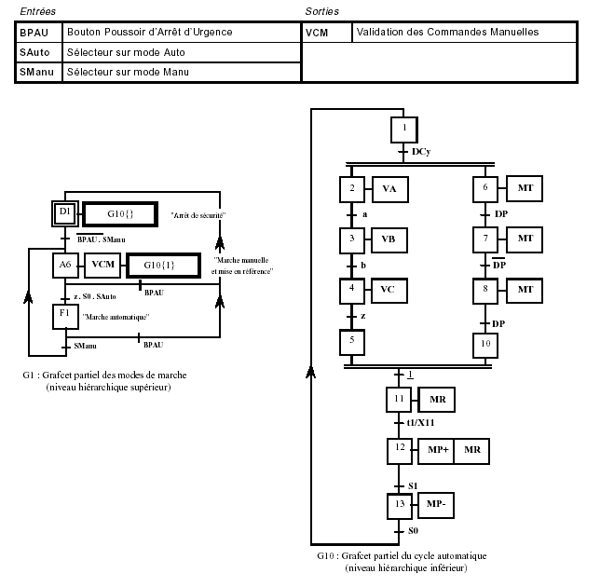
8°) Applications.

8.1 transport de produits

Présentation du système.

Fonctionnement :

On effectue des transports de produit d'un point à un autre au moyen d'un wagonnet à benne basculante et se déplaçant sur des rails, grâce à un moteur électrique à 2 sens de marche, MAV pour la marche avant et MAR pour la marche arrière.

Le remplissage des wagonnets se fait par des canalisations munies d'électrovannes, (électrovanne sous tension => électrovanne ouverte).

Il y a 2 postes de chargement, le poste A => électrovanne EV1; le poste B => électrovanne EV2.

La benne du wagonnet est munie de 2 capteurs de niveau, n1 et n2; (n=1 signifie que le niveau du produit est égal ou supérieur à la position du capteur n, n=0 signifie que le niveau du produit est inférieur à la position du capteur n).

Le déchargement s'effectue au poste C par basculement de la benne.

Les postes A, B, C sont repérés par des capteurs de fin de course :fcA , fcB, fcC.

Le basculement de la benne et son retour en position verticale sont effectués par un moteur à 2 sens de marche, BAS pour le basculement, RET pour le retour en position initiale.
Le point limite de basculement est repéré par le contact de fin de course f2, la position verticale initiale de la benne est repérée par le contact f1.

Le déversement se fait dans un réservoir R.
1°) Conditions initiales : Wagonnet en A, benne verticale.

2°) Démarrage : Par appui non maintenu,
- Soit sur un bouton noté CC pour une marche cycle par cycle, le cycle de fonctionnement est décrit une seule fois. Après retour aux conditions initiales, le cycle s'arrête et ne redémarre que sur une nouvelle commande de l'opérateur.
- Soit sur un bouton noté MA pour une marche en continue, le cycle est décrit plusieurs fois de suite, identique à lui même, sans intervention de l'opérateur. La fin de cette marche continue est demandée par l'opérateur, par appui sur le bouton AC, arrêt cycle, à n'importe quel moment du cycle; mais l'arrêt demandé ne doit prendre effet qu'à la fin normale du cycle de fonctionnement, après le retour en conditions initiales.

3°) Description du cycle de fonctionnement.(déroulement chronologique).
- Chargement de la benne en A jusqu'au niveau n1.
- Le niveau n1 étant atteint, fermeture de l'électrovanne et au bout de 10 secondes, départ en marche avant du Wagonnet.
- Suivant la position de l'interrupteur noté I, on aura 2 cas au chois :
- Si I=0 : poursuite de la marche avant jusqu'au poste de déchargement C.
- Si I=1 : arrêt du wagonnet en B et chargement de la benne jusqu'au niveau n2, le niveau n2 étant atteint, fermeture de l'électrovanne et au bout de 15 secondes, redémarrage en marche avant du wagonnet jusqu'au poste C.
- Arrivé en C, arrêt du wagonnet et déchargement par basculement de la benne.
- Arrivé au point limite de basculement, on laisse la benne dans cette position pendant 20secondes (déchargement complet).
- Après ces 20 secondes, retour du wagonnet en marche arrière vers le poste A.
- Arrivé en A, 2 cas se présentent :
- Si marche cycle par cycle demandée; arrêt du cycle
- Si marche continue demandée; recommencement du cycle précédent jusqu'à sa demande d'arrêt.

4°) Arrêt d'urgence;
- Par appui non maintenu sur un bouton AU, arrêt de toutes les actions en cours, y compris des temporisations.
- Redémarrage des actions en cours, à partir du point d'arrêt précédent par appui non maintenu sur un bouton noté REP.

Ecrire le GRAFCET du point de vue partie opérative de cet automatisme.

8.2 Traitement de surface.
Soit une installation de traitement de surface comprenant un chariot automoteur desservant quatre bacs, un poste de chargement et un poste de déchargement.
Des informations, S1 à S6, permettent le positionnement au-dessus des différents postes.
L'opérateur, après avoir accroché les pièces à traiter sur le cadre situé au point de chargement, en position basse, donne l'information de départ de cycle.
- Le chariot automoteur élève le châssis en position haute.
- Il effectue une translation et se positionne au-dessus de la première cuve.
- Il descend alors le châssis dans le bac.
- Il le laisse pendant le temps déterminé.
A l'expiration du temps, le chariot remonte le châssis pour aller ensuite au bac suivant. Il recommencera les mêmes opérations jusqu'au poste de déchargement où l'opérateur décrochera les pièces avant de renvoyer le chariot.
Les temps de traitement sont différents pour chaque poste:
- Décapage: 20s.
- Rinçage: 30s.
- Etamage: 3min.
- rinçage: 20s.

Tableau des actions et des informations.
Actions | Actionneurs | Commandes
Montée châssis | Moteur: M1 | Contacteur: KM1
Descente châssis | Moteur: M1 | Contacteur: KM2
Translation droite | Moteur: M2 | Contacteur: KM3
Translation gauche | Moteur: M2 | Contacteur: KM4
Informations |  | Capteurs
Départ cycle |  | S0
Renvoi chariot |  | S9
Châssis en haut |  | S7
Châssis en bas |  | S8
Position du chariot |  | B1 à B6

Description
Travail demandé:

Ecrire le GRAFCET partie commande de cet automatisme, (9 étapes maxi).

8.3 Contrôle d'étanchéité.

Un poste de contrôle d'étanchéité se compose d'un sas formé de 2 verrous actionnés par des vérins et d'un testeur formé d'un tube de mise sous pression avec un bourrelet d'étanchéité, également mû par un vérin.
Lorsqu'un bidon se présente, le verrou amont se ferme puis le testeur descend et met le bidon sous pression. Si le bidon est étanche, la pression monte. Elle est détectée par un capteur de pression qui autorise l'ouverture du verrou aval.
Si au bout de 2 secondes la pression n'est pas atteinte, le dispositif se met en attente et un voyant "défaut étanchéité" s'allume; un opérateur ôte le bidon manuellement et réarme le dispositif par un bouton poussoir "réarmement".
Le cycle se termine par la fermeture du verrou aval et l'ouverture du verrou amont.
Remarque.
Le tapis d'alimentation tourne en permanence. Remarque : Impossible au niveau mécanique !!!
La position basse du testeur n'est pas détectée, elle a été pré-réglée.

Description. Attention non représenté dans ces conditions initiales.
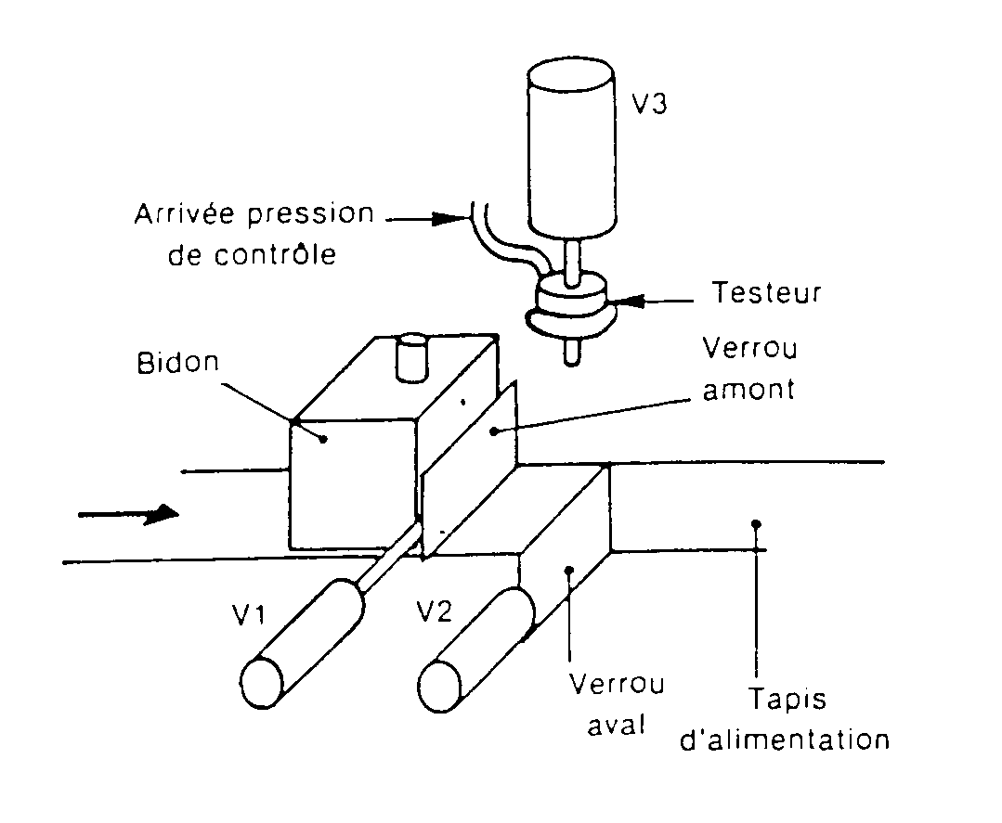

Tableau des actions et des informations.
Actions | Actionneurs | Commandes
Avance verrou amont | Vérin: V1 | V1+
Recul verrou amont | Vérin: V1 | V1-
Avance verrou aval | Vérin: V2 | V2+
Recul verrou aval | Vérin: V2 | V2-
Descente testeur | Vérin: V3 | V3+
Montée testeur | Vérin: V3 | V3-
Envoi pression d'essai |  | V4
Défaut étanchéité | voyant | DE
Rotation tapis | Moteur: M | KM
Informations |  | Capteurs
Verrou amont en avant |  | V11
Verrou amont en arrière |  | V10
Verrou aval en avant |  | V21
Verrou aval en arrière |  | V20
Pression atteinte |  | PAT
Testeur en haut |  | V30
Présence pièce en entrée |  | PPE (S3)
Réarmement |  | REA (S2)
Départ du cycle |  | DCY (S1)

Travail demandé:

- Ecrire le GRAFCET de cet automatisme, prévoir une marche cycle par cycle et une marche automatique, (commutateur à 2 positions C/C ou MA).

8.4 Déplacement de 2 chariots

Deux chariots C1 et C2 peuvent se déplacer horizontalement sous l'action de deux moteurs électriques.
Les déplacements sont notés:
-AV1 marche avant chariot 1.
-AR1 marche arrière chariot 1.
- AV2 et AR2 pour le chariot 2.
Les distances parcourues ainsi que les vitesses à l'aller et au retour sont identiques pour les deux chariots à vide.
Au repos les chariots sont positionnés en A et B.
Le démarrage du cycle de fonctionnement, à partir de la position de repos, s'effectue par appui non maintenu sur un bouton poussoir noté m.

Le cycle de fonctionnement est alors le suivant:

-Les 2 chariots partent simultanément de A et B en marche avant.
-Après le départ, on envisage 2 cas possibles:
* C2 plus rapide que C1.
-Lorsque C2 arrive en D, il doit s'arrêter et attendre que C1 arrive en C.
-Après l'arrivée de C1 en C, les 2 chariots repartent en marche arrière.
-Arrivés respectivement en A et B, ils s'arrêtent (cycle terminé) dans l'attente d'un nouveau cycle.
* C2 plus lent que C1.
-Arrivé en C, le chariot C1 repart immédiatement en marche arrière vers A.
-Arrivé en A, il s'arrête.
-Pendant le déplacement de C1, (aller et retour);
Si C2 arrive en D (avant que C1 ne soit de retour en A), il repart immédiatement en marche arrière vers B et s'arrête. le cycle est terminé.
Si C2 n'a pas atteint D lorsque C1 est de retour en A, alors la marche avant de C2 doit s'arrêter et il doit repartir en marche arrière jusqu'en B où il s'arrête. Le cycle est terminé.

8.5 Automatisation d'une perceuse à colonne.

Représentation :
La translation verticale du foret est effectuée par un motovariateur.
Les actions sont notées :
- DER = descente rapide.
- DEL = " " lente.
- MO = montée rapide.
La rotation du foret est effectuée par un moteur électrique noté : ROT.

Fonctionnement normal.

En position repos, le foret est en position haute A.
Le démarrage s'effectue par appui et relâchement d'un bouton noté MA.
Dès le relâchement de MA, le foret doit entrer en rotation et simultanément le cycle de perçage doit commencer comme suit :

- Descente rapide de A en B.
- Descente lente de B en C, (perçage).
- Montée du foret de C en B, (débourrage).
- Descente rapide de B en C.
- Descente lente de C en D, (perçage).
- Montée du foret de D en A .
Arrivé en A, arrêt de la montée et de la rotation; un nouveau cycle ne pourra redémarrer que sur commande de MA.

Gestion de l'arrêt d'urgence.

A l'apparition d'un signal AU, (arrêt d'urgence), arrêt de toutes les actions en cours.
Tant que AU = 1, aucune évolution n'est possible.
L'appui sur un bouton poussoir REP, (reprise), provoque le retour du foret en conditions initiales, (montée jusqu'en A). Le préparant ainsi à recevoir une nouvelle commande de démarrage MA.

Travail demandé :

-Ecrire le GRAFCET partie opérative de cet automatisme.

GPN{ }
GPN{ 0 }
1

